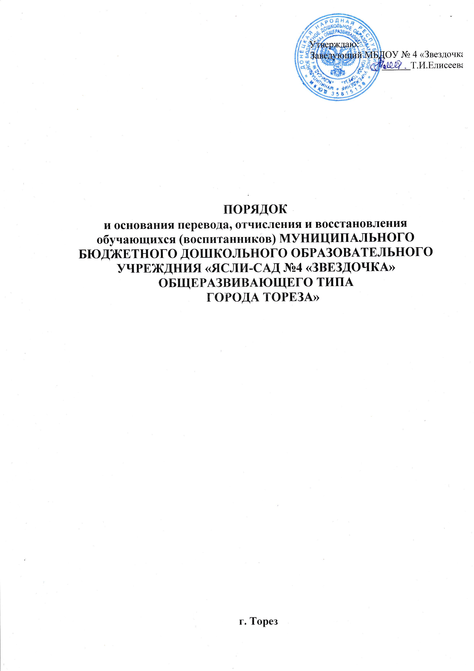

**1.Общие положения**

Настоящий Порядок и основания перевода, отчисления и восстановления обучающихся (воспитанников) (далее – Порядок) муниципального дошкольного образовательного бюджетного учреждения города Тореза

«Детский сад № 4» (далее – Учреждение) разработан в соответствии с ч.2 ст.30, п.15 ч.1 ст.34 Федерального закона от 29.12.2012 № 273-ФЗ "Об

образовании в Российской Федерации"; приказом Министерства образования и науки РФ от 28.12.2015 № 1527 "Об утверждении Порядка и условий осуществления перевода обучающихся из одной организации,

осуществляющей образовательную деятельность по образовательным программам дошкольного образования, в другие организации, осуществляющие образовательную деятельность по образовательным программам соответствующих уровня и направленности"; Уставом Учреждения.

* 1. Настоящий Порядок регулирует:
* порядок и основания перевода обучающихся (воспитанников) в другую группу Учреждения, либо в другую организацию, осуществляющую образовательную деятельность по образовательным программам

соответствующего уровня и направленности;

* порядок и основания отчисления обучающихся (воспитанников) из Учреждения.
  1. Настоящий Порядок обеспечивает принцип равных возможностей в

реализации прав детей и родителей (законных представителей) обучающихся (воспитанников) в сфере образования.

# Порядок и основания перевода обучающихся Учреждения

* 1. Перевод обучающихся (воспитанников) может осуществляться:
* внутри Учреждения из одной группы в другую группу;
* из Учреждения в другую организацию, осуществляющую образовательную деятельность по образовательным программам соответствующего уровня и направленности.
  + 1. Перевод обучающихся (воспитанников) внутри Учреждения осуществляется:
* при переводе в следующую возрастную группу в связи с возрастными особенностями обучающихся (воспитанников) (достижение обучающимися следующего возрастного периода) ежегодно не позднее 1 сентября;
* временно в другую группу Учреждения при необходимости возникновения карантина, и по другим уважительным причинам.
  + 1. Перевод обучающихся (воспитанников) из Учреждения в другую организацию, осуществляющую образовательную деятельность по образовательным программам дошкольного образования осуществляется:
* по инициативе родителей (законных представителей) обучающихся (воспитанников);
* в случае прекращения деятельности исходной организации, аннулирования лицензии на осуществление образовательной деятельности (далее - лицензия);
* в случае приостановления действия лицензии.
  1. Перевод обучающегося (воспитанника) по инициативе его родителей (законных представителей) из Учреждения в другую организацию, осуществляющую образовательную деятельность.
     1. В случае перевода обучающегося (воспитанника) по инициативе его родителей (законных представителей) родители (законные представители) обучающегося (воспитанника)
* осуществляют выбор принимающей организации;
* обращаются в выбранную организацию с запросом о наличии свободных мест соответствующей возрастной категории обучающегося (воспитанника) и необходимой направленности группы, в том числе с использованием информационно-телекоммуникационной сети "Интернет" (далее - сеть Интернет);
* при отсутствии свободных мест в выбранной организации обращаются в приемную граждан управления образования администрации города Бузулука по вопросам дошкольного образования для определения принимающей

организации из числа муниципальных образовательных организаций;

* обращаются в Учреждение с заявлением об отчислении обучающегося (воспитанника) из Учреждения в связи с переводом в принимающую организацию (Приложение № 1) к настоящему Порядку.

Заявление о переводе может быть направлено в форме электронного документа с использованием сети Интернет.

* + 1. В заявлении родителей (законных представителей) обучающегося (воспитанника) об отчислении в порядке перевода в принимающую организацию указываются:

а) фамилия, имя, отчество (при наличии) обучающегося (воспитанника); б) дата рождения;

в) направленность группы;

г) наименование принимающей организации. В случае переезда в другую местность родителей (законных представителей) обучающегося

(воспитанника) указывается в том числе населенный пункт, муниципальное образование, субъект Российской Федерации, в который осуществляется переезд.

* + 1. На основании заявления родителей (законных представителей) обучающегося (воспитанника) об отчислении в порядке перевода

Учреждение в трехдневный срок издает распорядительный акт об отчислении обучающегося (воспитанника) из Учреждения в порядке перевода с

указанием принимающей организации.

* + 1. Учреждение выдает родителям (законным представителям) личное дело обучающегося (воспитанника) (далее - личное дело).
    2. Требование предоставления других документов в качестве основания для зачисления обучающегося (воспитанника) в принимающую организацию в связи с переводом не допускается.
    3. Личное дело представляется родителями (законными представителями) обучающегося (воспитанника) в принимающую организацию вместе с

заявлением о зачислении обучающегося (воспитанника) в указанную организацию в порядке перевода из Учреждения (Приложение № 2) и

предъявлением оригинала документа, удостоверяющего личность родителя (законного представителя) обучающегося (воспитанника).

* + 1. После приема заявления и личного дела принимающая организация заключает договор об образовании по образовательным программам дошкольного образования (далее - Договор) с родителями (законными представителями) обучающегося (воспитанника) и в течение трех рабочих дней после заключения

Договора издает распорядительный акт о зачислении обучающегося (воспитанника) в порядке перевода (Приложение № 3).

* + 1. Принимающая организация при зачислении обучающегося

(воспитанника), отчисленного из Учреждения, в течение двух рабочих дней с даты издания распорядительного акта о зачислении обучающегося

(воспитанника) в порядке перевода письменно уведомляет Учреждение о номере и дате распорядительного акта о зачислении обучающегося (воспитанника) в принимающую организацию.

* 1. Перевод обучающегося (воспитанника) в случае прекращения деятельности Учреждения, аннулирования лицензии, в случае

приостановления действия лицензии относится к компетенции учредителя Учреждения.

# Порядок и основания отчисления обучающихся (воспитанников)

* 1. Отчисление обучающегося (воспитанника) из Учреждения осуществляется при расторжении Договора в следующих случаях:
* в связи с получением образования (завершением обучения);
* досрочно.
  1. Образовательные отношения могут быть прекращены досрочно в следующих случаях:
* по инициативе родителей (законных представителей) обучающихся (воспитанников), выраженной в письменной форме заявления, в том числе в случае перевода обучающегося (воспитанника) для продолжения освоения программы в другую организацию, осуществляющую образовательную

деятельность по образовательным программам соответствующего уровня и направленности;

* по инициативе организации, в случае установления нарушения порядка приема в образовательную организацию;
* по обстоятельствам, не зависящим от воли родителей (законных

представителей) обучающегося (воспитанника) и Учреждения, в том числе в случаях ликвидации Учреждения, аннулирования лицензии Учреждения на осуществление образовательной деятельности.

* 1. Основанием для отчисления обучающегося (воспитанника) является распорядительный акт об отчислении обучающегося (воспитанника) из Учреждения изданный в трехдневный срок.
  2. Права и обязанности участников образовательных отношений, предусмотренные законодательством об образовании и локальными нормативными актами Учреждения, прекращаются с даты отчисления обучающегося (воспитанника).

# Порядок основания для восстановления обучающихся (воспитанников).

* 1. Восстановление обучающихся (воспитанников) в Учреждение не предусмотрено действующим законодательством.

Срок действия Порядка не ограничен.

Приложение № 1 Заведующему муниципальным дошкольным образовательным бюджетным учреждением города Тореза МБДОУ №4 №Звездочка»

Елисеева Т.И.

Ф.И.О. родителя (законного представителя)

Документ, удостоверяющий личность:

Телефон:

# Заявление

Прошу в порядке перевода отчислить моего ребенка

(Ф.И.О. полностью)

Дата рождения Направленность группы

Наименование принимающей организации

Наименование населенного пункта, муниципального образования, субъекта

РФ, в которой осуществляется переезд

(подпись) (расшифровка подписи)

Дата « » 201 г.

Индивидуальный (регистрационный) номер заявления

Приложение № 2

Заведующему МБДОУ №4 «Звездочка»

Т.И. Елисеева

(Ф.И.О. (последнее - при наличии) родителя

(законного представителя) полностью)

(наименование и реквизиты документа, удостоверяющего личность

родителя (законного представителя)

Сведения о ребенке:

# заявление.

Фамилия, имя, отчество (при наличии) ребенка

Дата рождения ребенка

Реквизиты свидетельства о рождении

Адрес места жительства ребенка (по прописке)

Адрес места фактического проживания ребенка (места пребывания)

(заполняется в случае его отличия от адреса места жительства ребенка)

Наличие потребности в обучении ребенка по адаптированной образовательной программе дошкольного образования (да/нет)

Наличие потребности в создании специальных условий для организации обучения и воспитания ребенка-инвалида в соответствии с индивидуальной программой реабилитации

инвалида (да/нет)

Прошу принять моего

ребенка

(Ф.И.О. (последнее - при наличии) полностью) на обучение

на обучение по

,

(наименование образовательной программы дошкольного образования)

осуществляемое на языке, родном

языке

(с указанием конкретного языка) (с указанием конкретного языка, в том числе русского, как родного)

в группу

(общеразвивающей, компенсирующей, оздоровительной, комбинированной)

направленности для детей в возрасте от до лет, № с

режимом пребывания

(кратковременного пребывания, сокращенного дня, полного дня, продленного дня, круглосуточного пребывания)

с « » 20 г.

Сведения о родителях:

Фамилия, имя, отчество (при наличии) родителей (законных представителей) ребенка: Мать

(Ф.И.О. (последнее - при наличии) полностью)

Адрес электронной почты (при наличии)

Контактный телефон (при наличии)

Отец

(Ф.И.О. (последнее - при наличии) полностью)

Адрес электронной почты (при наличии)

Контактный телефон (при наличии)

Законный представитель

(Ф.И.О. (последнее - при наличии) полностью)

Адрес электронной почты (при наличии)

Контактный телефон (при

наличии) Реквизиты документа, подтверждающего установление опеки (при наличии)

Дата « »

20 _ г. (подпись родителя (расшифровка подписи) (законного представителя) ребенка)

С Уставом, со сведениями о дате предоставления и регистрационном номере лицензии на осуществление образовательной деятельности, образовательными программами и другими документами, регламентирующими организацию и осуществление образовательной деятельности, права и обязанности воспитанников образовательной организации ознакомлен(а) :

Дата « »

20 г. (подпись родителя (расшифровка подписи) (законного представителя) ребенка)

Приложение № 3 Муниципальное дошкольное образовательное бюджетное учреждение

города Тореза №4 «Звездочка»

наименование организации

|  |  |
| --- | --- |
| Номер документа | Дата |
| **ПРИКАЗ**  **(распоряжение)** |  |
| **об отчислении досрочно в порядке перевода** |  |

В соответствии с п.2 ч.1, п.1 ч.2 ст.61 Федерального закона от 29.12.2012 № 273–ФЗ «Об образовании в Российской Федерации»

|  |  |  |
| --- | --- | --- |
| **отчислить в порядке перевода** |  | Дата |
| с |  |
|  |  |

|  |  |
| --- | --- |
| Дата рождения | Регистрационный  № |
|  |  |
| фамилия, имя ребенка |  |
| из |  |
| направленность группы: общеразвивающая, компенсирующая, комбинированная, оздоровительная | |
|  | |
| наименование организации |  |
| населенный пункт, муниципальное образование, субъект Российской Федерации | |

|  |  |  |
| --- | --- | --- |
| в |  |  |
| направленность группы: общеразвивающая, компенсирующая, комбинированная, оздоровительная | | |
|  | | |
| наименование организации | | |
| населенный пункт, муниципальное образование, субъект Российской Федерации | | |
| **Основание:** |  |  |
| - личное заявление родителя  (законного представителя) ребенка | от | № |

|  |  |  |
| --- | --- | --- |
| Руководитель организации | заведующий |  |